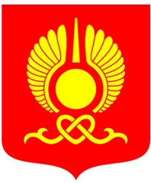
РОССИЙСКАЯ ФЕДЕРАЦИЯ
РЕСПУБЛИКА ТЫВА
ХУРАЛ ПРЕДСТАВИТЕЛЕЙ ГОРОДА КЫЗЫЛА

РЕШЕНИЕ

От «01» октября 2018 года г. Кызыл №4

О делегировании в состав конкурсной комиссии
половины членов от Хурала представителей города Кызыла

В соответствии со статьей 37 Федерального закона от 06.10.2003 г. № 131-ФЗ «Об общих принципах организации местного самоуправления в Российской Федерации», статьей 17 Федерального закона от 02.03.2007 г. №25-ФЗ «О муниципальной службе в Российской Федерации» статьей 49 Устава городского округа «Город Кызыл Республики Тыва», утвержденного Решением Кызылского городского Хурала представителей от 05.05.2005 № 50, пункта 4 стати 1.1 Закона Республики Тыва от 06.04.2005 года № 1237 ВХ-1 «О некоторых вопросах организации местного самоуправления в Республике Тыва»,

Хурал представителей города Кызыла РЕШИЛ:

1. Делегировать половину членов конкурсной комиссии по проведению конкурса на замещение должности мэра города Кызыла (приложение 1).
2. Настоящее Решение вступает в силу с момента его принятия.

Глава города –
Председатель Хурала представителей
города Кызыла И.В. Казанцева

